TD N°8 L'Indice Biologique de Qualité des Sols (IBQS)
L'Indice Biologique de Qualité des Sols (IBQS) est un outil fascinant pour évaluer la santé d'un écosystème terrestre en se basant sur la diversité et l'abondance de la microfaune (souvent les collemboles ou les acariens).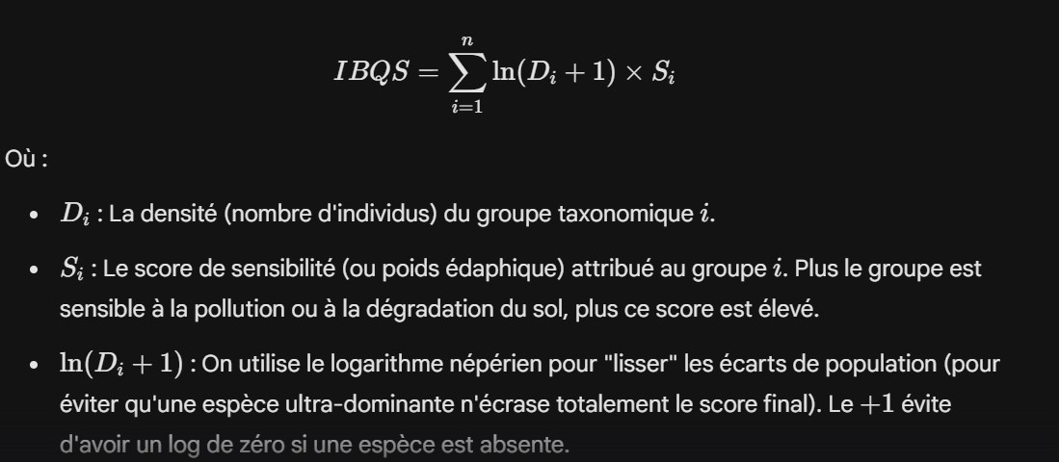
Exercice

Objectif :

Évaluer et comparer la qualité biologique de deux sols à l’aide de l’IBQS.

Contexte :
On étudie deux sols :
- Sol A : agriculture intensive
- Sol B : agriculture durable
Groupe biologique | D_A | D_B | S_i
Vers de terre | 10 | 25 | 5
Coléoptères | 6 | 15 | 4
Acariens | 20 | 35 | 3
Nématodes | 18 | 30 | 2
Larves d’insectes | 8 | 20 | 4

Travail demandé :
- Calculer l’IBQS pour chaque sol
- Comparer les résultats
- Interpréter la qualité biologique
- Expliquer l’impact des pratiques agricoles

